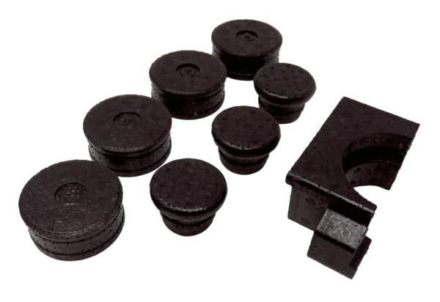Végdugó WS 75 SCsomagolási egység: 8 darabVálaszték: K
Termékszám: 0058.0504Gyártó: MAICO

